从技术走向管理

【课程背景】
经理，必须是员工的标杆；领导，必须是队伍的航灯。
然而，身为公司中流砥柱的中基层管理者们，却面临这样的困境：
- 为什么自己当领导前做的好好的、当领导后却乱乱的？
- 为什么自己时不是会有一种“夹板气”的感觉？
- 为什么要做那么多与专业不相关的事？
- 为什么布置了工作但下属总对自己阴奉阳违？
- 自己的团队发展方向是什么？
- 为什么有目标却无法实现？
- 对下属的管理究竟靠情感还是靠制度？
- 有章不循怎么办？
- 如何让团队展现出强大的凝聚力？
- 有什么好办法能让员工快速成长？
- 员工们到底怎样才能有劲头？
- 我该怎样与他们沟通？
【课程时间】2天（12课时）
【课程对象】公司各级管理人员
【七步法学习方式】
课前学习+理论讲授+实战演练+案例讨论+行动学习+课后总结+实践辅导
【课程人数】60人以内，每组6-10人，每班不超过6组
【课程内容】
注：标★的，是重点环节；
以下内容系讲师根据以往其他客户经验暂定，具体签订协议后会进行课前调研，再根据调研结果进行调整；课纲中已标注的案例，只占课堂实际案例的1/4左右；课纲中的阴影部分系说明，或演练、分享、讨论环节；每天课程的标准时长6个小时，上下午各休息一次，每次15min，课时可能会根据课程进展、学员情况调整延长，但每天不超过半小时。
- 定自己：首先审视一下自己是否称职 （9：00-12：00）
本章意义：身为管理者，要清晰知道管理者与业务人员相比，在工作上有什么不一样，找准自己的角色定位，快速实现角色的转变，从而能在工作中准确把握自己的职责。
小组讨论：成为管理人员后，自己的工作同以前有哪些不一样？（3min）
进一步讨论：管理者的角色定位
团队分享：
- 管理人员与业务人员的区别是什么
案例分享：老高的烦恼
- 管理者的角色定位★
结合团队分享，从以下三个角度归纳管理者的角色
作为下属的管理者
作为上司的管理者★★
作为同事的管理者
- 管理者的管理职能
- 管理者的权力运用
- 管理者的自我认知
- 管理者的素质模型★
    - 案例分享：曹操为什么要除掉吕布
    - 对管理者的态度要求
    - 小组讨论：管理者应具备哪些能力？
    - 对管理者的能力要求★★
- 管理者的角色转换★
    - 案例分享：郭靖是如何成长为襄阳守将的
工具单：管理者角色转换对照表
- 定计划：没有目标就没有航向 （13：30—15：00）
本章意义：从宏观上来讲，计划包括目标和执行计划两个层面。没有目标，就没有前进的方向；只有目标，没有具体执行，目标等于零。管理者要为团队设定合理科学的目标，同时又能把目标分解为具体的工作计划。
- 不同管理层的计划
- 目标管理
    - 案例分享：哈佛大学的25年调查
- 如何制定出理想的目标？★
工具单：目标管理的SMART原则★★
    - 案例分享：山田本一的目标分解法
    - 实战演练：为自己的团队设定3个目标
- 从目标到计划
工具单：6W2H
工具单：甘特图
- 定规则：建立组织运营机制（15：15-16：30）
  - 人性定理的三个推论
  - 制度是落实任务的基本保障
    - 案例分享：如何保障降落伞的合格率
  - 不同的制度产生不同的结果
    - 案例分享：如何让分配变得公平
  - 建立有效保证工作落实的制度和机制★
    - 案例分享：谁错了？
  - 建立一个不依赖于能人的制度化执行系统★★
    - R1：结果定义——心中有结果，执行有效果！
    - R2：一对一的责任——千斤重担众人挑，人人肩上有指标
    - R3：过程检查——人们不会做你希望的，只会做你检查的
    - R4：即时激励——好报才有好人
    - 课堂研讨：我们应该建立什么制度
- 做团队：把员工拧成一条绳（9：10-12：00）
- 时代需要巅峰团队
    - 人多力量就大吗？
    - 难的是以十当一
    - 案例分享：高铁跑的快，不靠车头带
- 团队凝聚力的影响因素
- 团队建设和发展的方向
- 做一个唐僧型的团队领导★
    - 目标导向
    - 精神引领
    - 以人为本
- 团队与群体的本质区别★★
    - 课堂研讨：大雁飞行的启迪
- 团队建设的四个法宝
- 如何打造你的巅峰团队★
- 做教练：建设你的王牌之师（13：30-15：00）
- 中基层领导应有的理念★
    - 主管的员工辅导职责
    - 成人学习的主要特点
    - 学以致用是谁的责任
- 提升学习效果的4个因素★
- 不同阶段员工的培训和辅导内容
- 员工辅导的实施
    - 员工辅导的方式方法
    - OJT四阶段操作法★
    - 培训效果评估
    - 案例分享：“疯狂英语”评估法
- 做激励：让员工满意飞起来 （15：15-16：45）
- 善于激励的领导更具影响力
    - 课堂研讨：员工想要的到底是什么？（3min）
- 管理者应有的基本激励理念
- 员工综合激励体系的建立★
    - 物质激励
    - 精神激励★★
    - 跟电影学表扬(15min) ★
    - 课堂研讨：我们自己能用的激励方法
研讨结果：中基层管理者拿来就能用的激励菜单★

洪涛 老师

- 某中央企业管理专家
- 北京交通大学工商管理硕士
- 高级工程师 高级政工师
- 国家一级人力资源师
- 2009年全国企业职工教育培训先进单位团队带头人
- 2010年中国职工教育与职业培训协会优秀科研成果一等奖获得者
- 2014年中国职工教育与职业培训协会职工教育类论文一等奖获得者
- 洪涛老师曾任某大型国有企业车间现场工艺师、厂长秘书、总装配车间副主任、人力资源部总支书记兼培训中心主任、企业文化部长，现在某中央企业总部从事管理工作，30年企业实践经验，担任多年领导工作，专注于管理者领导力提升、企业领军人才体系建设。
【主要奖项】：
- 1994，铁道部优秀QC攻关成果二等奖（成员，执笔人）
- 1998，铁道部优秀管理成果一等奖（成员，执行人）
- 2004，国资委中央企业优秀调研报告（成员，执笔人）
- 2008，国家管理创新成果一等奖（成员）
- 2009，国家职工教育与职业培训先进单位（主要负责人）
- 2010，中国职工教育与职业培训协会优秀科研成果一等奖（主创）
- 2010，中国职工教育与职业培训协会优秀科研成果二等奖（合创）
- 2010，国家管理创新成果二等奖（成员）
- 2014，中国职工教育与职业培训协会职工教育类论文一等奖（合创）

【授课风格】：
多年的实战经验与深厚的理论基础相结合，立足实用，结合企业实际，引用大量实际案例，条理清晰，系统严谨，视野开阔，哲理深刻，深入浅出，引人思考，激情幽默，雅俗共鸣，使学员轻松学以致用，可实际操作性强，与学员的互动式教学风格备受好评。

【中高层管理者经典系列课程】：
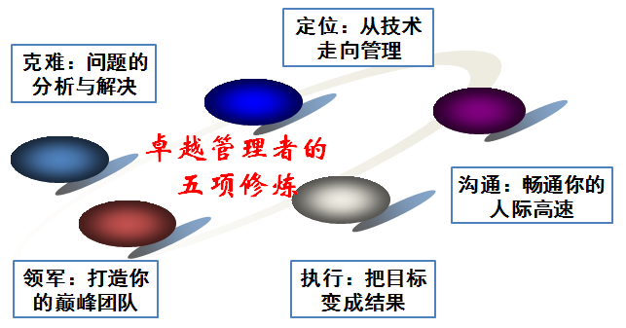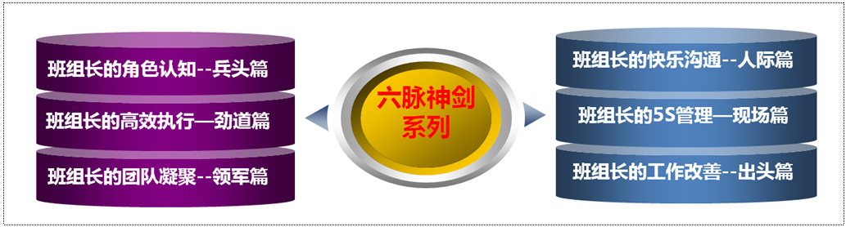

【中高层管理者经典单项课程】：
- 《从技术走向管理》
- 《这样执行才有效》
- 《打造你的巅峰团队》
- 《目标管理与计划落实》
- 《教练式激励与辅导》
- 《畅通沟通高速路》
- 《基于创新的问题分析与解决》
- 《班组管理的六脉神剑》

【部分公开课服务客户】：
- 《卓越经理的五项修炼》——定位、修身、领军、沟通、执行五篇
- 主办机构：香港北大光华商学院、天睿咨询
- 共举办4期，每期5天，每讲1天
- 主要参加企业：伊利乳业、陆凯科技、宝珠家居、旭阳化工、开元机器、中润化工、天柱钢铁、盛丰钢铁、河北中钢、河北泰钢、德生防水、惠达陶瓷、 隆达陶瓷、 华丽陶瓷、智能电子、煤研院、开元机器、冀东电气
- 《企业联合商学院系列课程》
- 主办机构：山东临沂人才金港、湖北十堰云享文化，共举办4期，每期12天，主讲其中4门课程
- 主要参加企业：山东涑工、百胜、银光钰源、银光科技、科威、天神、康华、隆泰源等
【部分同类课程内训服务客户】：
- 央企国企类：中国银行（卓越经理的五项修炼1期）、中海油（班组长6期、团队建设1期）、国航大学（班组长1期、基于创新的问题分析与解决1期）、中国华电（班组长1期）、中交天航（公文写作2期、时间管理2期、做最优秀的人才培养师1期、最实战的商务政务礼仪2期）、中核（管理者的五项修炼1期）、中航科工（班组长1期）、华北电力设计院（管理者的工匠精神塑造1期）、民生保险（管理沟通1期）、中国人保（管理者素质提升1期、问题分析与解决1期）、华北设计院（职业化1期、沟通与演讲1期、从技术走向管理1期）、天津津能（高效沟通1期、公文写作1期）、京东方（这样执行才有效1期）、中交建一航院（新员工3期、团队建设1期）、中航沈飞（目标管理1期、班组长2期）、中航天津机电（管理技能提升1期）、冀东水泥（班组长2期、团队建设与高效执行2期）、三友股份（高效团队建设1期、班组长7期、TTT2期）、沧州大化（执行力1期、班组长1期）、玉渊潭物业（问题分析与解决1期）、北京正阳恒瑞（这样执行才有效1期）、湖南天劲（目标管理与计划落实12期）、云南来思尔（任务分配与授权1期）、、云铝股份（班组长1期）、云南铁通（班组长2期）
- 民企外企类：立邦涂料（班组长1期）、清华同方川崎（班组长1期）、云南嘉华（班组长1期）、荣盛地产（从技术走向管理1期、团队建设1期）、华通线缆（管理者技能提升12期）、陆凯科技（执行力1期）、宏基实业（团队建设1期、管理者技能1期）、合亿集团（团队建设1期、执行力1期、职业化1期）、查尔斯沃斯（班组长1期、从技术走向管理1期）、金太阳机械（从技术走向管理1期、现场5S1期）、龙润机械（管理技能提升3期、职业化1期）、华达实业（管理技能提升5期）、森普装备（高效沟通1期、职业化1期、管理技能提升1期、现场5S1期）、中良机械（从技术走向管理1期）、冀雅电子（团队建设1期、班组长1期）、浙江德宏（班组长2期、现场5S1期）、银光钰源（管理角色认知1期、目标管理与计划落实1期、班组长5期）、华骏特钢（非人的人1期、职业化1期）、永和冶金（质量意识1期、团队建设1期）、盛泰集团（团队建设1期）、嘉园地产（团队建设1期、时间管理1期）、南湖高尔夫（新员工1期、员工激励与辅导1期）、鸿丰建设（团队建设与高效执行2期）、宏基实业（团队建设 1期、领导力1期）、顶峰热电（团队建设3期、沟通3期）、华丽陶瓷（班组长1期） 、华城水泥（班组长1期）、河北中钢（班组长1期）、河北泰钢（班组长1期、商务礼仪1期）、新利达管业（班组长1期）、友发钢管（班组长1期）、隆鑫钢铁（生产主管技能提升 2期）、蒙牛乳业（班组长3期）、宝利沥青（班组长1期、现场5S1期）

联系方式：中企联企业培训网
咨询电话：010-62885261 传真：010-62885218
联 系 人：潘宏利 13051501222
电子邮箱：phL568@163.com
网 址：www.zqLpx.com

